Бекітемін:
Оқу ісі жөніндегі орынбасары: ____________________

Бөлім: | Статика
Педагогтың аты-жөні:
Күні:
Сынып: 10 | Қатысушылар саны: | Қатыспағандар саны:
Сабақтың тақырыбы: | №2 Зертханалық жұмыс. «Бір-біріне бұрыш жасай бағытталған күштерді қосу»
Оқу бағдарламасына сәйкес оқыту мақсаттары: | 10.2.3.3 – күштерді қосудың заңдылығын эксперименттік тексеру және күш шамасын тәжірибелік жолмен анықтау;
Сабақтың мақсаты: | - бұрыш жасай бағытталған екі күштің тең әсерлі күшін тәжірибе арқылы анықтайды  - күштерді масштабпен векторлық түрде қосады (параллелограмм ережесі)  - тәжірибе мен есептеу нәтижесін салыстырып, салыстырмалы қателікті табады  - өлшеу дәлдігіне әсер ететін факторларды талдап, жақсарту жолын ұсынады
Құндылықтарға баулу: | «Адал азамат» бағдарламасы бойынша: Тәуелсіздік және отаншылдық.  «Отан – оттан да ыстық» (халық мақалы).  Құндылық топтық жұмыстағы жауапкершілік пен өзара құрмет арқылы жүзеге асады.
Сабақтың барысы:
Сабақтың кезеңі/ уақыт | Педагогтің әрекеті | Оқушының әрекеті | Бағалау | Ресурстар
Сабақтың басы  4 минут  Ұйымдастыру, қызығушылықты ояту, мақсат қою | Ұйымдастыру кезеңі. Сәлемдесу, түгендеу, бағалау парағын тарату.  Білімді өзектендіру: «Түйінді сөздер». Тақтадағы 5 түйінді сөзді («Тепе-теңдік түрлері» тақырыбынан) пайдаланып, оқушылар 2–3 сөйлемнен тұратын түсіндірме құрайды.  Проблемалық сұрақ: Екі адам жүкті 30 Н және 40 Н күшпен тартады. Тең әсерлі күш әрқашан 70 Н бола ма?  Қауіпсіздік техникасы: зертханалық жұмыс ережелері қайталанады; топта «қауіпсіздік жауаптысы» тағайындалады.  Оқушылардың болжамдары тыңдалып, сабақтың тақырыбы мен мақсаты бірге анықталады. | Түйінді сөздермен байланысты мәтін құрайды.  Болжам айтып, мақсатты анықтауға қатысады. | ҚБ: ауызша кері байланыс, «Бас бармақ». | Слайд  Бағалау парағы
Сабақтың ортасы  7 минут  Теориялық дайындық. Теория, гипотеза | Теориялық негіз.  - Тең әсерлі күш – бірнеше күштің әсерін жалғыз алмастыратын күш: R⃗ = F⃗₁ + F⃗₂.  - Параллелограмм ережесі: R² = F₁² + F₂² + 2F₁F₂cos α, мұндағы α – күштер арасындағы бұрыш.  - α = 0° болса R = F₁ + F₂; α = 180° болса R = |F₁ − F₂|; α = 90° болса R = √(F₁² + F₂²).  - Тепе-теңдікте үшінші күш тең әсерліге модулі тең, бағыты қарама-қарсы: F⃗₃ = −R⃗.  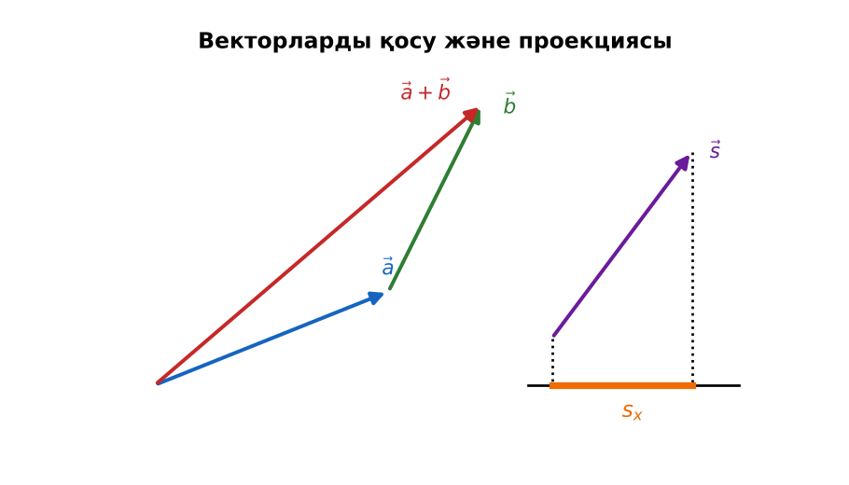  1-сурет. Күштерді параллелограмм ережесімен қосу  Гипотеза: оқушылар тәжірибенің нәтижесін болжап, жұмыс парағына жазады.  PhET: https://phet.colorado.edu/en/simulations/vector-addition | Теорияны қайталайды, гипотеза жазады. | Дескриптор:  - бұрыш жасай бағытталған екі күштің тең әсерлі күшін тәжірибе арқылы анықтайды.  1 балл | Физика 10-сынып оқулығы  Жұмыс парағы
Сабақтың ортасы  17 минут  Зертханалық жұмыс. Топпен тәжірибе жүргізу | Құрал-жабдықтар: екі динамометр, жүк (100 г-дық 3–4 жүк), жіп және ілгек, транспортир, ақ қағаз және сызғыш, штатив.  Жұмыс барысы:  1) Жүкті динамометрге іліп, оның салмағын (F₃) өлше.  2) Жүкті екі жіп арқылы екі динамометрге іл; жіптер бұрыш жасасын.  3) Динамометрлердің көрсетуін (F₁, F₂) және жіптер арасындағы бұрышты (α) жаз.  4) Қағазға масштаб таңдап (1 см – 0,2 Н), F⃗₁ мен F⃗₂-ні сыз, параллелограмм тұрғыз.  5) Диагональдың ұзындығынан R-ді тап және F₃-пен салыстыр.  6) Бұрышты өзгертіп, тәжірибені тағы 2 рет қайтала.  Өлшеу нәтижелерінің кестесі: α, ° | F₁, Н | F₂, Н | R (сызба), Н | R (формула), Н | F₃, Н | ε, %  Мұғалім топтарды аралап, аспаптан дұрыс оқуды және қауіпсіздікті қадағалайды.  ЕББҚ оқушыларына: ірі шрифтті (16–18) карточкалар, формулалар жадынамасы; белсенді рөл беру (уақыт сақшысы, материал таратушы). | Құралдарды жинап, өлшеу жүргізеді.  Кестені толтырып, есептейді. | Дескриптор:  - құралдарды дұрыс жинайды, қауіпсіздікті сақтайды – 1;  - өлшеулерді жүргізіп, кестеге енгізеді – 1;  - күштерді масштабпен векторлық түрде қосады (параллелограмм ережесі) – 1;  3 балл | екі динамометр  жүк (100 г-дық 3–4 жүк)  жіп және ілгек  транспортир  Жұмыс парағы
Сабақтың ортасы  9 минут  Нәтижені өңдеу. Талдау, қорытынды, қателік | Талдау сұрақтары (деңгейлік):  А:  Тең әсерлі күш дегеніміз не? α = 90°, F₁ = 3 Н, F₂ = 4 Н болса, R = ?  В:  F₁ = F₂ = 2 Н, α = 60°. Тең әсерлі күшті формуламен есепте және сызбамен тексер.  С:  Бұрыш артқанда тең әсерлі күш қалай өзгереді? Тәжірибедегі айырмашылықтың 3 себебін ата.  Қорытынды: гипотеза нәтижемен салыстырылады; өлшеу қателігінің себептері аталады. | Нәтижені талдап, қорытынды жазады. | Дескриптор:  - өлшеу дәлдігіне әсер ететін факторларды талдап, жақсарту жолын ұсынады;  - қателік себептерін атайды.  2 балл | Калькулятор  Миллиметрлік қағаз
Сабақтың соңы  8 минут  Бекіту, рефлексия, үй тапсырмасы | Бекіту: LearningApps викторинасы (мұғалім алдын ала дайындайды). Сұрақтар:  - α = 0°: R = ? (F₁ + F₂)  - α = 180°: R = ? (|F₁ − F₂|)  - Күштерді қосу ережесі? (параллелограмм)  LearningApps: https://learningapps.org/  Рефлексия «Рефлексия ағашы»: жасыл жапырақ – бәрі түсінікті; сары – біраз сұрақ бар; қызыл – қайталау керек.  Үй тапсырмасы (таңдау бойынша):  - А: Жұмыс есебін аяқтау.  - В: F₁ = 5 Н, F₂ = 3 Н, α = 120° үшін R-ді есепте және сыз.  - С: Кран, аспалы көпір мысалында күштерді қосудың маңызы туралы хабарлама. | Викторинаға жауап береді.  Балын қосып, өзін-өзі бағалайды.  Рефлексия жасайды. | Дескриптор: викторина сұрақтарының 80%-ына дұрыс жауап береді – 1 балл  Шкала: 90–100% «өте жақсы», 70–89% «жақсы», 50–69% «қанағаттанарлық» | LearningApps (QR)  Kundelik.kz
Тапсырмалардың жауап кілті
Тапсырма | Жауабы
А | Барлық күштердің әсерін алмастыратын бір күш; R = 5 Н.
В | R = √(4 + 4 + 2·2·2·0,5) = √12 ≈ 3,5 Н.
С | α артса R азаяды (cos α кемиді); себептер: динамометр қателігі, бұрышты өлшеу дәлдігі, жіптердің бір жазықтықта болмауы.

Қосымша 1. Оқушыға арналған тапсырмалар парағы (басып шығаруға)
Аты-жөні: …………………………………… Сынып: ………… Күні: ……………

А деңгейі
Тең әсерлі күш дегеніміз не? α = 90°, F₁ = 3 Н, F₂ = 4 Н болса, R = ?
____________________________________________________________________________________________
____________________________________________________________________________________________

В деңгейі
F₁ = F₂ = 2 Н, α = 60°. Тең әсерлі күшті формуламен есепте және сызбамен тексер.
____________________________________________________________________________________________
____________________________________________________________________________________________
____________________________________________________________________________________________

С деңгейі
Бұрыш артқанда тең әсерлі күш қалай өзгереді? Тәжірибедегі айырмашылықтың 3 себебін ата.
____________________________________________________________________________________________
____________________________________________________________________________________________
____________________________________________________________________________________________

Өлшеу кестесі: α, ° | F₁, Н | F₂, Н | R (сызба), Н | R (формула), Н | F₃, Н | ε, %

Қорытынды: ________________________________________________
Қосымша 3. Тірек-конспект (бос орындарды сабақ барысында толтыр)
Тақырып: №2 Зертханалық жұмыс. «Бір-біріне бұрыш жасай бағытталған күштерді қосу»

• Тең әсерлі күш – бірнеше күштің әсерін жалғыз алмастыратын күш: R⃗ = F⃗₁ + F⃗₂.
• Параллелограмм ережесі: R² = F₁² + F₂² + 2F₁F₂cos α, мұндағы α – күштер арасындағы бұрыш.
• α = 0° болса R = F₁ + F₂; α = 180° болса R = |F₁ − F₂|; α = 90° болса R = √(F₁² + F₂²).
• Тепе-теңдікте үшінші күш тең әсерліге модулі тең, бағыты қарама-қарсы: F⃗₃ = −R⃗.

Есімде қалған формула / ереже: ____________________________________________________________
____________________________________________________________________________________________
Қосымша 2. Бағалау парағы (әр оқушыға)
Кезең | Дескриптор | Балл | Менің балым
Теориялық дайындық. Теория, гипотеза | Дескриптор: - бұрыш жасай бағытталған екі күштің тең әсерлі күшін тәжірибе арқылы анықтайды. | 1
Зертханалық жұмыс. Топпен тәжірибе жүргізу | Дескриптор: - құралдарды дұрыс жинайды, қауіпсіздікті сақтайды – 1; - өлшеулерді жүргізіп, кестеге енгізеді – 1; - күштерді масштабпен векторлық түрде қосады (п | 3
Нәтижені өңдеу. Талдау, қорытынды, қателік | Дескриптор: - өлшеу дәлдігіне әсер ететін факторларды талдап, жақсарту жолын ұсынады; - қателік себептерін атайды. | 2
Бекіту, рефлексия, үй тапсырмасы | Дескриптор: викторина сұрақтарының 80%-ына дұрыс жауап береді – 1 балл Шкала: 90–100% «өте жақсы», 70–89% «жақсы», 50–69% «қанағаттанарлық» | 1
Барлығы | 6–7 «өте жақсы», 5–5 «жақсы», 3–4 «қанағаттанарлық» | 7

Қосымша 4. Көрнекілік (интерактивті тақтаға немесе басып шығаруға)
1-сурет. Күштерді параллелограмм ережесімен қосу

Суретпен жұмыс (сұрақтар): 1) Суретте қандай құбылыс/құрылғы бейнеленген? 2) Қандай физикалық шамалар көрсетілген және олар қалай байланысқан? 3) Суретке сүйеніп, өмірден бір мысал келтір.
Сандық ресурстар (QR-кодтар)
PhET – симуляция  https://phet.colorado.edu/en/simulations/vector-addition   | LearningApps – викторина  https://learningapps.org/   | Bilimland – видеосабақ  https://bilimland.kz/   | OPIQ – цифрлық оқулық  https://www.opiq.kz/  

